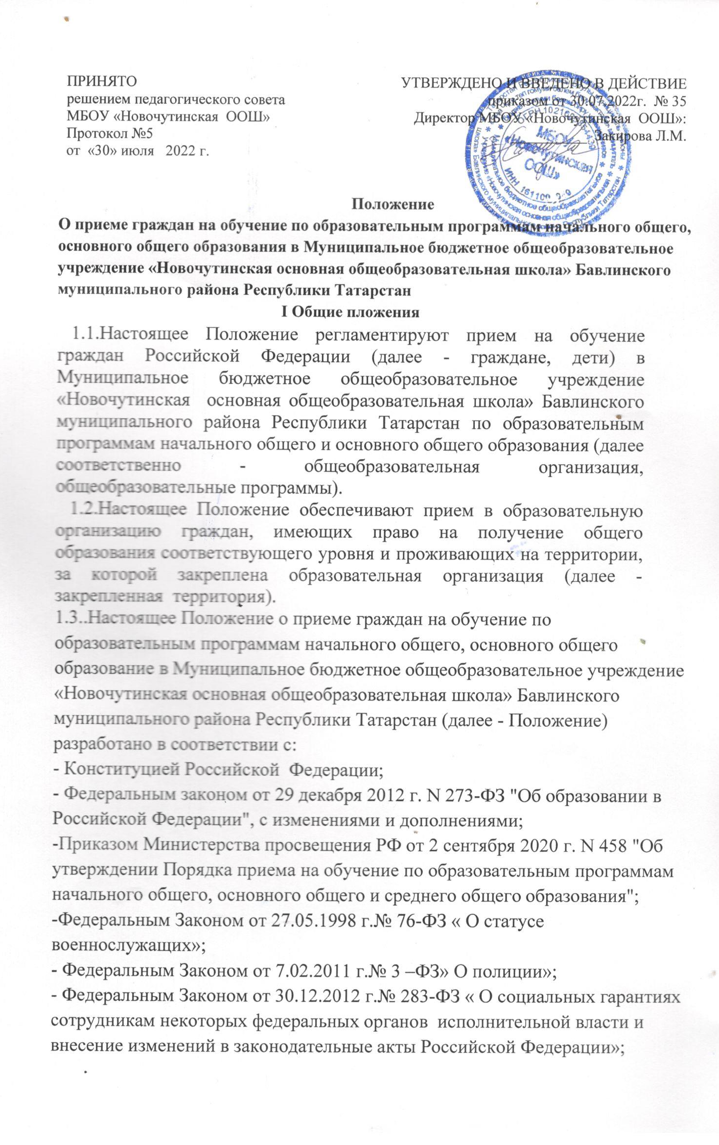

-Постановлением Главного Государственного санитарного врача РФ от 28.09.2020г. №28 «Об утверждении санитарных правил СП 2.4.3648-20 «Санитарно-эпидемиологические требования к организациям воспитания и обучения, отдыха и оздоровления детей и молодежи»;
- Постановлением Главного Государственного санитарного врача РФ от 10.06.2015г. №26 «Об утверждении санитарных правил СанПиН 2.4.2.3286-15 «Санитарно-эпидемиологические требования к условиям и организации обучения и воспитания в организациях, осуществляющих образовательную деятельность по адаптированным основным общеобразовательным программам для обучающихся с ограниченными возможностями здоровья».,
2. Общие требования к приему граждан
2.1. Правила приема граждан в Школу определены в соответствии с законодательством Российской Федерации.
2.2. В школу принимаются граждане, имеющие право на получение начального общего, основного общего образования .
2.3. В Школу принимаются граждане, которые проживают на территории, закрепленной за Школой Исполнительным комитетом Бавлинского муниципального района, и имеют право на получение общего образования (далее – закрепленные лица). Для закрепленных лиц, не достигших 14 лет или находящихся под опекой, местом жительства признается место жительства их законных представителей – родителей, усыновителей или опекунов. 2.4. Прием иностранных граждан и лиц без гражданства, в том числе соотечественников, проживающих за рубежом, на обучение по основным общеобразовательным программам осуществляется в соответствии с международными договорами Российской Федерации, Федеральным законом и настоящим Положением.
2.5. Прием в Школу осуществляется без вступительных испытаний (процедур отбора). В приеме может быть отказано по причине отсутствия свободных мест, за исключением случаев, предусмотренных частями 5 и 6 статьи 67 и статьей 88 Федерального закона.
2.6. В Школе на уровнях начального общего, основного образования формируются классы. Количество и наполняемость классов зависят от числа поданных заявлений граждан и условий, созданных для осуществления образовательного процесса, а также санитарных норм и правил. Наполняемость классов в Школе не может быть более 25 человек.
2.7. Не позднее 15 марта текущего года на официальном сайте Школы в сети Интернет ответственное лицо размещает постановление Исполнительным комитетом Бавлинского муниципального района Республики Татарстан о закреплении образовательных организаций за соответственно конкретными территориями Бавлинского муниципального района Республики Татарстан в течение 10 календарных дней с момента его издания.
2.8. В первоочередном порядке предоставляются места
- детям, указанным в абзаце втором части 6 статьи 19 Федерального закона от 27 мая 1998 г. № 76-ФЗ "О статусе военнослужащих", по месту жительства их семей (Собрание законодательства Российской Федерации, 1998, № 22, ст. 2331; 2013, № 27, ст. 3477);
- детям, указанным в части 6 статьи 46 Федерального закона от 7 февраля 2011 г. № 3-ФЗ "О полиции" (Собрание законодательства Российской Федерации, 2011, № 7, ст. 900; 2013, № 27, ст. 3477);
- детям сотрудников органов внутренних дел, не являющихся сотрудниками полиции (Часть 2 статьи 56 Федерального закона от 7 февраля 2011 г. № 3-ФЗ "О полиции");
- детям, указанным в части 14 статьи 3 Федерального закона от 30 декабря 2012 г. № 283-ФЗ "О социальных гарантиях сотрудникам некоторых федеральных органов исполнительной власти и внесении изменений в законодательные акты Российской Федерации".
2.9. Ребенок имеет право преимущественного приема на обучение по образовательным программам начального общего образования в случае обучения в Школе его полнородных и неполнородных брата и (или) сестры. (Согласно Приказу Минпросвещения Российской Федерации №707 от 8 октября 2021 года).
2.10. Дети с ограниченными возможностями здоровья принимаются на обучение по адаптированной образовательной программе начального общего, основного общего и среднего общего образования только с согласия их родителей (законных представителей) и на основании рекомендаций психолого-медико-педагогической комиссии.
2.11. Поступающие с ограниченными возможностями здоровья, достигшие возраста восемнадцати лет, принимаются на обучение по адаптированной образовательной программе только с согласия самих поступающих.
2.12. Заявление о приеме на обучение и документы для приема на обучение подаются одним из следующих способов: лично в секретариат Школы, через операторов почтовой связи общего пользования заказным письмом с уведомлением о вручении; в электронной форме (документ на бумажном носителе, преобразованный в электронную форму путем сканирования или фотографирования с обеспечением машиночитаемого распознавания его реквизитов) посредством электронной почты Школы; с использованием функционала регионального портала «Электронное образование в РТ».
2.13. Школа осуществляет проверку достоверности сведений, указанных в заявлении о приеме на обучение, и соответствия действительности поданных электронных образов документов.
2.14. При приеме гражданина Школа знакомит его и (или) его родителей (законных представителей) с Уставом, лицензией на право ведения образовательной деятельности, со свидетельством о государственной аккредитации Школы, основными образовательными программами, реализуемыми Школой и другими документами, регламентирующими организацию образовательного процесса.
2.15. Факт ознакомления родителей (законных представителей) ребенка с Уставом Школы, лицензией на право ведения образовательной деятельности, со свидетельством о государственной аккредитации, основными образовательными программами, реализуемыми Школой, и другими документами, регламентирующими организацию образовательного процесса фиксируется в заявлении о приеме и заверяется личной подписью родителей (законных представителей ребенка). Подписью родителей (законных представителей) учащегося фиксируется также согласие на обработку их персональных данных и персональных данных ребенка в порядке, установленном законодательством Российской Федерации.
2.16. Зачисление в Школу оформляется приказом директора в течение 7 рабочих дней после приема документов.
2.17. Прием детей из семей беженцев и вынужденных переселенцев осуществляется на основании записи детей в паспорте родителей (законных представителей), медицинской справки ребенка и письменного заявления с указанием адреса фактического проживания без учета наличия или отсутствия регистрационных документов.
2.18. Прием иностранных граждан и лиц без гражданства в Школу для обучения по основным общеобразовательным программам осуществляется в соответствии с Порядком признания и установления эквивалентности иностранных документов об образовании, утвержденного Приказом Министерства образования и науки и международными договорами Российской Федерации.

3. Прием в первый класс
3.1. Прием заявлений в первый класс Школы для закрепленных лиц начинается 1 февраля и завершается 30 июня текущего года.
Прием заявлений в первый класс для лиц, не зарегистрированных на закрепленной территории, начинается 1 июля текущего года до момента заполнения свободных мест, но не позднее 5 сентября текущего года.
3.2. В первый класс принимаются дети, которым исполняется 6,5 лет до 1 сентября текущего года при отсутствии противопоказаний по состоянию здоровья, но не позже достижения ими возраста восьми лет. По заявлению родителей (законных представителей) учредитель вправе разрешить прием детей в Школу на обучение по образовательным программам начального общего образования в более раннем или более позднем возрасте.
3.3. Разрешение на прием ребенка в учреждение для обучения в более раннем или более позднем возрасте оформляется распоряжением начальника МКУ «Отдел образования Бавлинского муниципального района РТ»
3.4. При приеме в первый класс Школы не допускается проведение испытаний (экзаменов, тестирования, собеседований и т.п.), направленных на выявление уровня подготовки ребенка к школе.
3.5. При приеме ребенка в первый класс родители (законные представители) представляют в Школу следующие документы:
• заявление родителей (законных представителей) о зачислении в первый класс, в котором указываются следующие сведения:
А) фамилия, имя, отчество (последнее – при наличии) ребенка;
Б) дата и место рождения ребенка;
В) фамилия, имя, отчество (последнее – при наличие) родителей (законных представителей) ребенка.
• оригинал свидетельства о рождении ребенка либо заверенную в установленном порядке копию документа, подтверждающего родство заявителя (или законного представителя прав обучающего);
• оригинал свидетельства о регистрации ребенка по месту жительства или свидетельства о регистрации ребенка по месту пребывания на закрепленной территории;
• копии документов, подтверждающих право внеочередного, первоочередного приема на обучение по основным общеобразовательным программам.
3.6 Родители (законные представители) ребенка имеют право по своему усмотрению предоставлять и другие документы, в том числе заключение о состоянии здоровья ребенка. Копии предъявляемых при приеме документов хранятся в Школе все время обучения ребенка.
3.7 Родители (законные представители) ребенка, являющиеся иностранными гражданами или лицами без гражданства, дополнительно предъявляют заверенные в установленном порядке копии документа, подтверждающие родство заявителя (или законность представления прав обучающегося) и документа, подтверждающего право заявителя на пребывание в Российской Федерации.
3.8 Иностранные граждане и лица без гражданства, в том числе соотечественники за рубежом, все документы предъявляют на русском языке или вместе с заверенным в установленном порядке переводом на русский язык.
3.9. Документы, представленные родителями (законными представителями), регистрируются в журнале приема заявлений о зачислении в первый класс. После регистрации заявления заявителю выдается расписка, содержащая следующую информацию:
- дату регистрации и входящий номер заявления о зачислении;
- перечень представленных документов и отметка об их получении, заверенная подписью ответственного за прием документов и печатью Школы;
- контактные телефоны для получения информации.
3.10. На каждого ребенка, зачисленного в Школу, заводится личное дело, в котором хранятся все сданные при приеме документы.
4. Прием детей в 1-9 классы при переводе из другой организации, осуществляющей образовательную деятельность по образовательным программам соответствующих уровней и направленности
4.1. При приеме в 1-9 классы при переводе учащегося из другой организации, осуществляющей образовательную деятельность по образовательным программам соответствующих уровней и направленности, его родители (законные представители) представляют следующие документы:
• заявление родителей (законных представителей) о зачислении в соответствующий класс, в котором указываются следующие сведения:
а) фамилия, имя, отчество (последнее – при наличии) ребенка;
б) дата рождения ребенка;
в) фамилия, имя, отчество (последнее – при наличие) родителей (законных представителей) ребенка;
г) класс обучения .
• оригинал свидетельства о рождении (паспорт) ребенка либо заверенную в установленном порядке копию документа, подтверждающего родство заявителя (или законного представителя прав учащего);
• оригинал свидетельства о регистрации ребенка по месту жительства или свидетельства о регистрации ребенка по месту пребывания на закрепленной территории.
• личное дело обучающегося, выданное учреждением, в котором он обучался ранее;
• документы, содержащие информацию об успеваемости в текущем учебном году (ведомость текущих и четвертных оценок обучающегося, заверенную печатью учреждения, в котором обучался ранее (при переводе обучающегося в течение учебного года);
4.3. Родители (законные представители) ребенка, являющегося иностранным гражданином или лицом без гражданства и не зарегистрированного на закрепленной территории, дополнительно предъявляют заверенные в установленном порядке копии документов, подтверждающих родство заявителя (или законность представления прав учащегося), и документа, подтверждающего право заявителя на пребывание в Российской Федерации.
Иностранные граждане и лица без гражданства все документы представляют на русском языке или вместе с заверенным в установленном порядке переводом на русский язык.
4.4. Школа осуществляет прием заявлений и в форме электронного документа через свой официальный сайт.
4.5. С целью ознакомления родителей (законных представителей) обучающихся с Уставом, лицензией на осуществление образовательной деятельности, образовательными программами, со свидетельством о государственной аккредитации Школы, распорядительным актом Исполнительного комитета Бавлинского муниципального района о закреплении за территориями, издаваемым не позднее 1 февраля текущего года и гарантирующим прием всех лиц, соблюдения санитарных норм и правил Школа размещает копии указанных документов на информационном стенде и в сети Интернет на своем официальном сайте.
4.6. С целью проведения организованного приема в первый класс лиц, проживающих на закрепленных территориях, Школа не позднее 1 июля размещает информацию о наличии свободных мест для приема детей, не зарегистрированных на территории, закрепленной за Школой.
4.7. Прием граждан, ранее обучавшихся в других общеобразовательных организациях, при отсутствии документов, подтверждающих уровень образования граждан, по согласию родителей (законных представителей) несовершеннолетних учащихся может осуществиться в Школу при условии заседания школьной педагогической комиссии, которая определит уровень усвоения соответствующих программ обучающегося. На основании решения комиссии издается приказ о зачислении ребенка в соответствующий класс.
4.8 . При приеме гражданина, не изучавшего отдельные предметы учебного плана Школы, по согласию родителей (законных представителей) несовершеннолетнего, учащийся должен освоить соответствующие программы в форме самообразования и пройти промежуточную аттестацию по данным предметам. 4.9. Зачисление обучающегося в порядке перевода оформляется приказом директора Школы в течение трёх рабочих дней после приёма заявления и документов.
4.10. Школа в течение двух рабочих дней со дня издания приказа письменно уведомляет образовательную организацию, из которой прибыл обучающийся, о зачислении обучающегося с указанием номера и даты приказа.
4.11. Родители (законные представители) детей, представившие в Школу заведомо подложные документы, несут ответственность, предусмотренную законодательством Российской Федерации.
4.12. Данное Положение может быть изменено и дополнено в соответствии с вновь изданными нормативными актами муниципального, регионального, федерального уровней.

Директору
МБОУ «Новочутинская ООШ»
Закировой Лилие Мелсовне
от
Ф.И.О. родителя/законного представителя
проживающего(ей) по адресу :
Телефон
ЗАЯВЛЕНИЕ
Прошу зачислить в класс Муниципального бюджетного общеобразовательного учреждения «Новочутинская основная общеобразовательная школа» Бавлинского муниципального района Республики Татарстан моего ребенка

Ф.И.О. ребенка
- Дата рождения ребенка: « »_ 20 г.
- Место рождения ребенка:
- Свидетельство о рождении ребенка: серия № _____________
выдано
- Адрес регистрации ребенка:

- Адрес проживания ребенка:

- Из какого образовательного учреждения прибыл ребенок:

- Получатели услуги:
Мать ребенка:
- Ф.И.О.
-Место работы:
-Должность:
-Контактный телефон: Отец ребенка:
- Ф.И.О.
-Место работы:
-Должность:
-Контактный телефон:
Даю согласие на обработку моих персональных данных и персональных данных моего ребенка в порядке, установленном законодательством РФ. Согласие на обработку персональных данных может быть отозвано в соответствии с действующим законодательством РФ.
«_ » 20 г.

Подпись Дата
Ознакомлен(а) с:
Лицензией на осуществление образовательной деятельности Свидетельством о государственной аккредитации школы Уставом школы Основной образовательной программой школы Локальными актами, регламентирующими образовательный процесс
Дата подачи заявления: « » 20 г.
/
Ф.И.О. заявителя подпись заявителя

